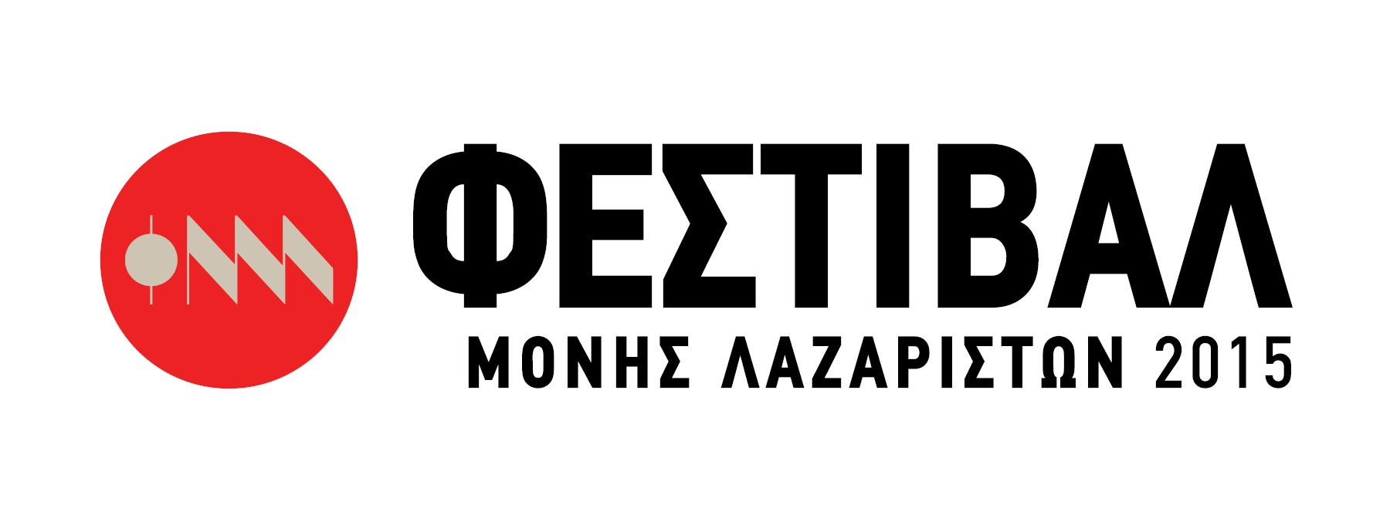

Δελτίο Τύπου
Press Release

ΜΙΚΡΗ ΣΚΗΝΗ
Σοφία Αβραμίδου – Εκλεκτές συγγένειες μουσικού τύπου
Παρασκευή 28 Αυγούστου
Τις δικές της «εκλεκτές συγγένειες μουσικού τύπου» θα εξομολογηθεί η Σοφία Αβραμίδου από τη σκηνή της Μονής Λαζαριστών, την Παρασκευή 28 Αυγούστου, στις 21:30. Η 27χρονη ταλαντούχα Θεσσαλονικιά ερμηνεύτρια θα επιχειρήσει ένα μουσικό ταξίδι σε συνθέτες και τραγούδια που όλοι έχουμε αγαπήσει και που έχουν καθορίσει το δικό της μουσικό στίγμα.
Από τον Μάρκο Βαμβακάρη και τον Βασίλη Τσιτσάνη, η Σοφία Αβραμίδου περνάει στον Μάνο Χατζιδάκι και τους «επιγόνους» του. «Εξετάζει» την περίπτωση Μίκη Θεοδωράκη, «αγγίζει» τον τόσο κοντινό Nino Rota και συναντάει το μαθητή του (αλλά και του Μάνου) Nicola Piovani...
Μαζί της στη σκηνή της Μονής Λαζαριστών θα βρίσκεται στο πιάνο ο Σάκης Κοντόνικολας και στην κιθάρα ο Κώστας Ματσίγκος, αλλά και πολλές εκπλήξεις… ερμηνευτικού τύπου.

H Σοφία Αβραμίδου σπούδασε πιάνο στο Δημοτικό Ωδείο Καλαμαριάς στη Θεσσαλονίκη και είναι απόφοιτη της κατεύθυνσης Σύνθεσης του Τμήματος Μουσικών Σπουδών του Αριστοτελείου Πανεπιστημίου Θεσσαλονίκης με καθηγητή τον Χρήστο Σαμαρά. Από τον Οκτώβριο του 2013 συνεχίζει τις μεταπτυχιακές της σπουδές στη σύνθεση, στην Εθνική Ακαδημία της Santa Cecilia της Ρώμης με καθηγητή τον Ivan Fedele.
Τον Μάιο του 2014 στo πλαίσιo του 6ου διαγωνισμού σύνθεσης «Δημήτρης Δραγατάκης» απέσπασε το πρώτο βραβείο από την Ένωση Ελλήνων Μουσουργών, για το έργο της «Skin» για κουαρτέτο εγχόρδων.
Συμμετείχε σε πολλά σεμινάρια σύνθεσης και πιάνου με τους Beat Furrer, Phillipe Manoury, Maurizio Pollini, Θεόδωρο Αντωνίου, Γιώργο Χατζινίκο κ.ά.
Συνθέσεις της έχουν παρουσιαστεί στην Ευρώπη και την Αμερική, κάποιες από τις οποίες στο La Fenice της Βενετίας, στο Auditorium ‐ Parco della Musica και στο Conservatorio di Santa Cecilia της Ρώμης, στο Santuario della Madonna di Mongiovino του Πανικάλε και στο Πανεπιστήμιο της Βοστώνης.
Ως ερμηνεύτρια έχει συνεργαστεί με πολλά μουσικά σύνολα και καλλιτέχνες όπως ο Ηλίας Λιούγκος, η Dulce Pontes, ο Γιώργος Σταυριανός, ο Ορφέας Περίδης, ο Μανόλης Ρασούλης, η Milva ,η Δημοτική Ορχήστρα Θεσσαλονίκης, η Ορχήστρα Νυκτών Εγχόρδων Πάτρας και πολλοί άλλοι.

Η «Μικρή Σκηνή» είναι μια ενότητα του Φεστιβάλ Μονής Λαζαριστών που περιλαμβάνει κυρίως παραστάσεις μικρής κλίμακας, αλλά μεγάλης πρωτοτυπίας. Μέσα από την παρουσίασή τους δίνεται η ευκαιρία στο κοινό να δει και να ακούσει μουσικές παραστάσεις από ένα ευρύ φάσμα, αλλά και στα σχήματα να έρθουν σε μια ώσμωση μεταξύ τους, τόσο καλλιτεχνική, όσο και υπερτοπική.

Τιμές εισιτηρίων: 7€ (άνεργοι, φοιτητές κλπ), 10€ (γενική είσοδος)

Ώρα έναρξης: 21:30

Φεστιβάλ Μονής Λαζαριστών 2015  Κολοκοτρώνη 21  564 30 Σταυρούπολη, Θεσσαλονίκη  Γραφείο Τύπου: Τάσος Ρέτζιος  Τ 2310 589.232  M 6977 591128  F 2310 651.099  Ε press@monilazariston.gr  www.monilazariston.gr  Facebook: Moni Lazariston Festival  Twitter: @MoniLazariston | 